“一带一路”能源化工技术人才高级研修项目申请表E Application Form for “The Belt and Road”
Energy Chemical Industry Technician and
Executive Development Program

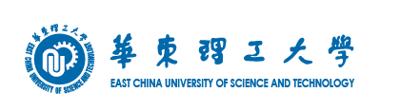

编号 No. _______________

姓Family Name on Passport | 名Given Names on Passport |  | 照 片  Photo
中文名 Chinese Name (if any) | 国籍Nationality | 性别 Gender  □男/Male □女/Female | 照 片  Photo
出生日期Date of Birth  年/Year 月/Month 日/Date |  | 出生地点Place of Birth  (Country & City) | 照 片  Photo
婚姻状况 Marital Status  □未婚/Single  □已婚/Married | 护照号码 Passport No. | 宗教 Religion
最后学历Highest Academic Degree Obtained | □高中High School □本科Bachelor □硕士Master □博士 PhD  □其他Others_______________
职 位Title |  | 工作单位Employer Affiliated
电子邮箱E-mail | 联系电话Contact Tel./Cell | 护照有效期 Passport Valid Until  年/Year 月/Month 日/Date
本国家庭地址和电话 Home Address & Telephone in Your Country
地址Street Address __________________________________________________ 城市City_________________
国家Country_________________________ 邮编 Zip code___________ 电话 Tel._______________________
申请人保证I hereby affirm that:
上述各项中所提供的情况真实无误, 在华东理工大学学习期间将遵守中国的法律和学校的规章制度
All the information given in this form is true and correct. I shall abide by the Chinese laws and the regulations of ECUST.

申请人签名： 日期： 年 月 日
Applicant’s Signature Date: Yr. Mo. Da.

